Московская область
Муниципальное бюджетное общеобразовательное учреждение
«Средняя общеобразовательная школа №2 г. Дубны Московской
области»

Всероссийский конкурс
Творческих проектов учащихся, студентов и молодежи
«Моя семейная реликвия»
в рамках Всероссийского конкурса
«Крепка семья – сильна Россия»

«Трудовой подвиг Беркутовой Хоретины Романовны»

Автор работы: Генс Ладислав Евгеньевич,
5б класс.

Руководитель: Васильева Ольга Александровна,
Учитель истории и обществознания

Дубна, 2023 год

В нашей семье Генс хранится небольшая реликвия, цена которой – нелегкая жизнь одного человека во время Великой Отечественной войны.
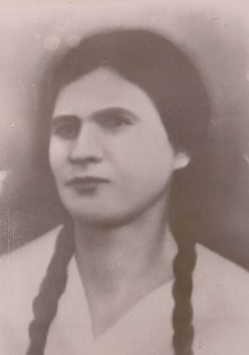
Беркутова Хоретина Романовна 1905 – 1992
9 октября 1905 года в селе Нижне-Себряковское Первого Донского округа земли Войска Донского родилась моя прапрабабушка Московая Хоретина Романовна. В семье было много детей. В это нелегкое время прокормить всех было трудно. В 10 лет Хоре пришлось идти работать. Выполняла разную работу в семьях зажиточных крестьян. Работала в огороде, убиралась по дому, присматривала за детьми днем и даже ночью. За это ее кормили.
Когда прапрабабушке было 9 лет, началась первая мировая война.
Следующим серьезным испытанием стала революция 1917 года. Хоретине было 12 лет. Страшные и тяжелые времена. Погибли многие родственники. В это время прапрабабушка потеряла отца.
Повзрослев, Хоретина Романовна вышла замуж за Ивана Фомича и взяла фамилию мужа – Беркутова.
В 1941 началась Великая Отечественная Война. Муж ушел на фронт и воевал под Сталинградом. Прапрабабушка осталась одна с двухлетней дочкой и племянником на руках. Был жуткий голод. Приходилось зимой копать мерзлую картошку. Делала лепешки из лебеды.
В это нелегкое время нужно было не только прокормить себя и детей, но и обеспечить всем необходимым фронт. Всю войну Хоретина Романовна работала в колхозе «Сальский борец» на тракторе, пахала, сеяла, собирала урожай, занимались животноводством, пекла хлеб и вязала теплые вещи для солдат. А когда фронт проходил через село – шли бои, было много погибших солдат, силами женщин их хоронили в братских могилах. За все это, прапрабабушка была удостоена медали «За доблестный труд в Великой Отечественной войне 1941—1945 гг.».
Данная медаль была учреждена Указом Президиума Верховного Совета СССР от 6 июня 1945 года. Ее могли получить все работники тыла – рабочие, служащие, колхозники и другие обеспечивавшие своим доблестным и самоотверженным трудом победу Советского Союза над Германией в Великой Отечественной войне. Для награждения медалью надо было проработать в период с июня 1941 года по май 1945 года не менее одного года. Колхозники награждались наградой при условии перевыполнения ими установленного в колхозе минимума трудодней и соблюдении трудовой дисциплины. Хоретина Романовна проработала не покладая рук все пять военных лет. Ее имя увековечено в архивах тружеников тыла Ростовской области.
В 1949 году ее муж Иван Фомич умер, и прапрабабушка осталась одна с двумя дочками. И опять нужно было работать не покладая рук, чтобы прокормить семью. Она трудилась на железной дороге шпалоукладчицей, в колхозе на прополке кукурузы и свеклы. Приходилось держать собственный огород и хозяйство.
В 1956 году зимой выпало много снега. Река Сал, на берегу которой находилось село Серебряковка, в котором жила Хоретина Романовна, вышла из берегов и было сильное наводнение. Дома затопило по самые крыши. Жителей вывозили на лодках, вертолетами привозили продукты. Больше года жили в палатках. В 1957 году вдали от реки на холме в слободе Верхне-Серебряковская выделили землю и была построена землянка, в которой стали жить прапрабабушка с дочками.
К сожалению, во время наводнения пропали почти все фотографии, документы и ценные вещи. До нашего времени дошла только медаль «За доблестный труд в Великой Отечественной войне 1941—1945 гг.», которая сейчас хранится в нашей семье!
Не только во время Великой Отечественной Войны, но и всю свою нелегкую жизнь Беркутова Хоретина Романовна трудилась. И на старости лет она не отдыхала, ухаживала за огородом, пряла пряжу, вязала из нее платки, носки, варежки. При этом никогда не унывала, а в тяжелые времена ей помогала жить песня. Она обладала хорошим голосом. В нашем семейном архиве по сей день хранятся аудиозаписи с песнями в ее исполнении.
15 августа 1992 года в возрасте 86 лет прапрабабушки не стало.
Вся наша семья гордится нашей бабушкой Хорей. Мы с теплом в душе храним память о ней и ее трудовых подвигах, и бережно храним ее медаль, как драгоценную семейную реликвию.

Использованные источники информации:
1.Семейный фотоархив семьи Генс.
2. Семейный архив (документы) семьи Генс.
3. Воспоминания внучки Беркутовой Хоретины Романовны Галины Ивановны Генс.
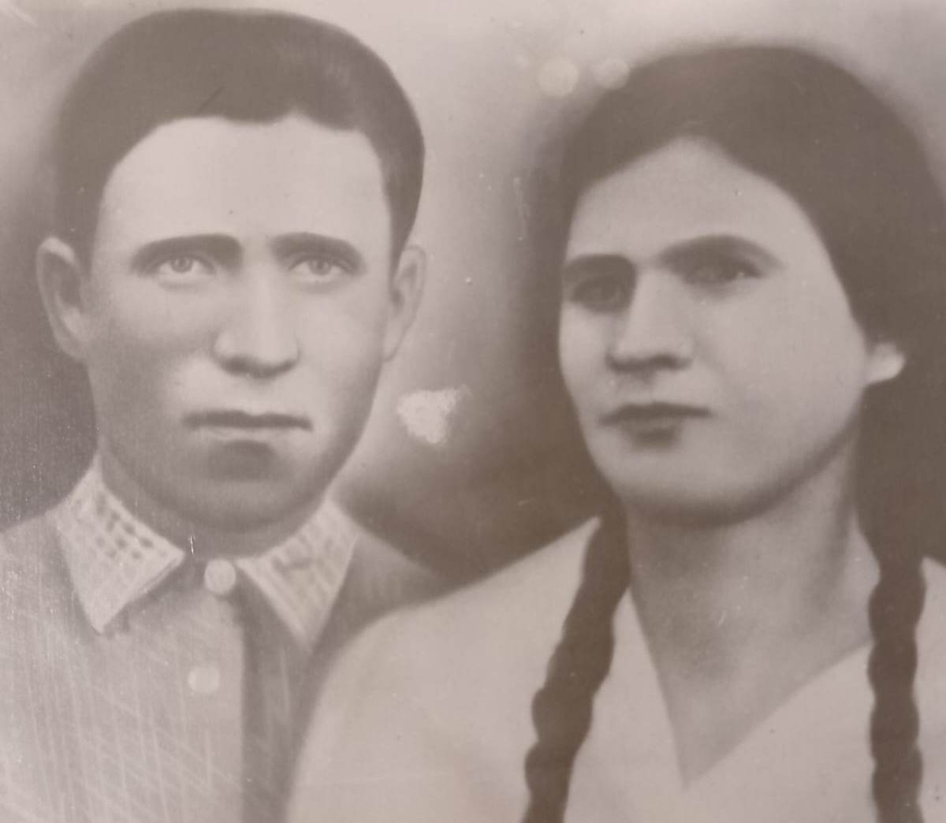
Иван Фомич и Хоретина Романовна Беркутовы
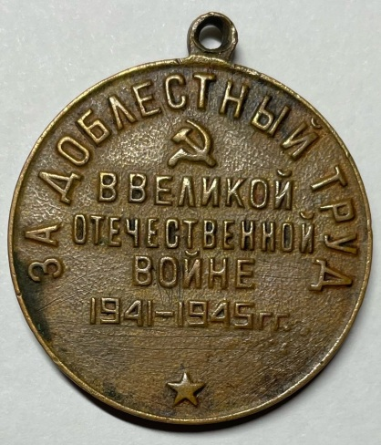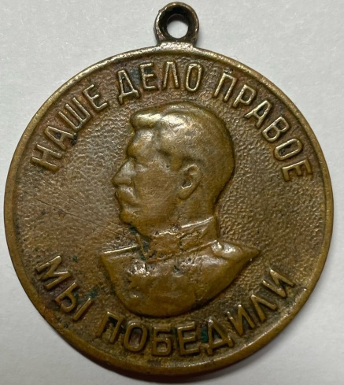
Медаль «За доблестный труд в Великой Отечественной войне 1941—1945 гг.»
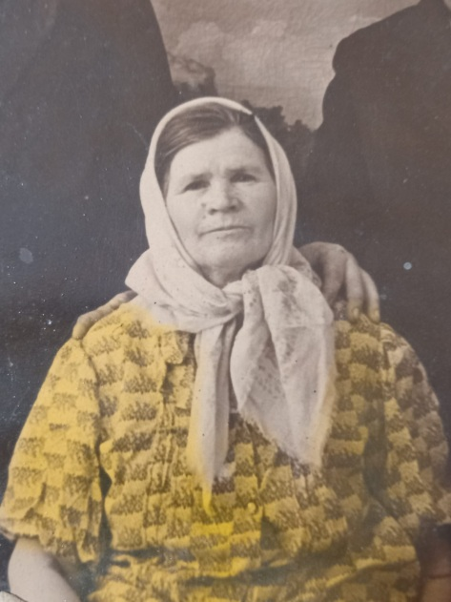
Беркутова Хоретина Романовна
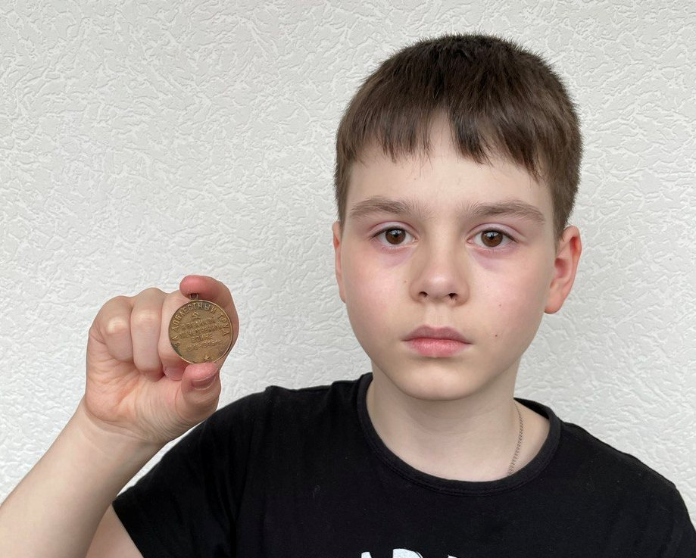
Наша семейная реликвия

